《高等建筑教育》投稿要求
总则：请遵守学术规范和准则，勿一稿多投，在稿件中勿出现抄袭、剽窃他人成果的内容。作者向本报投稿，意味
着在稿件被录用后作者同意把该文的版权（含光盘、网络等各种介质）转让给本报编辑部。稿件必须符合本报内容及格
式规范要求。如果文章需要快速发表，需和编辑部联系并说明理由。
征稿范围：《高等建筑教育》主要刊登高等教育理论研究、高等工程教育、建筑教育有关的学术文章。
文章题名是能反映论文中特定内容的恰当、简明的词语的逻辑组合，应避免使用含义笼统、泛指性很
强的词语（一般不超过20 字，必要时可加副标题，尽可能不用动宾结构，而用名词性短语，也不用“……的研
究”， “基于……”）。
作者1¹，作者2²，作者3¹，……
(1. 学校 院、系名，城市 邮编；2. 单位名称 城市 邮编)
摘 要：摘要应具有独立性和自含性，即不阅读全文，就能获得必要的信息。要使用科学性文字和具体数据， 不使用文学性修饰词；不使用图、表、参考文献、复杂的公式和复杂的化学式，非公知公用的符号或术语；不要加自我评价，如“该研究对…有广阔的应用前景”，“目前尚未见报道”等; 应排除本学科领域已成为常识的内容。摘要能否准确、具体、完整地概括原文的创新之处，将直接决定论文是否被收录、阅读和引用。摘要长度800～1000字，英文词600～800左右，英文摘要须与中文摘要相对应，摘要应回答好以下4 方面问题：1)What you want to do(直接写出研究目的、研究背景、重要性等，可缺省)；2)How you did it(详细陈述原理、过程和方法)；3)What results did you get and what conclusions can you draw（全面罗列结果和结论）；4)What is original in your paper（通过 2 和 3 两方面内容展示文中创新之处、政策涵义及学术交流价值）。
关键词：关键词是为了便于作文献索引和检索而选取的能反映论文主题概念的词或词组，每篇文章标注
3～8个关键词，词与词之间用分号隔开。
中图分类号：请查阅中国图书馆分类法（第4版）（一般要有3 位数字，如TM 344.1）文献标志码：A

收稿日期：
基金项目：省部级以上基金资助项目（必须要有编号）
作者简介：姓名（出生年-），性别，职称，学位，主要研究方向，(Tel)；(E-mail)。导师姓名（联系人），性别，职称，硕（博）士生导师，(Tel)；(E-mail)。

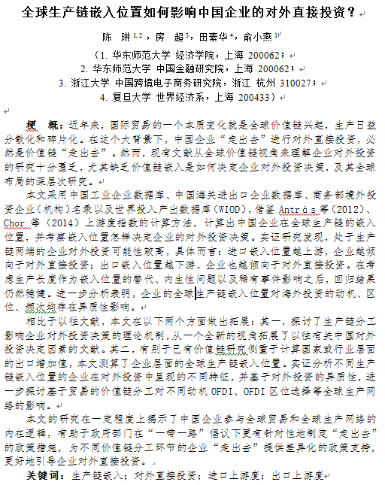
中文标题、作者、单位、摘要、关键词示例

英文摘要

- 首句不得简单重复题名中已有的信息；
- 文摘中的缩写名称在第一次出现时要有全称；
- 文摘中尽量少用特殊字符；
- 用重要的事实开头，尽可能避免用辅助从句开头，例如：
用 Power consumption of telephone suitching systems was determined from data obtained experimentally.
- 避免使用动词的名词形式。如
正：“Thickness of plastic sheet was measured”
误：“Measurement of thickness of plastic sheet was made”
7）正确地使用冠词，既应避免多加冠词，也应避免蹩脚地省略冠词。如
正：“Pressure is a function of the temperature”
误：“The pressure is a function of the temperature”;
- 避免使用长的、连串的形容词、名词、或形容词加名词，来修饰名词。可使用介词短语，或用连字符连接名词词组中的名词，形成修饰单元。
- 尽量用主动语态代替被动语态，如：A exceeds B 比 B is exceeded by A 好。10）构成句子时，动词应靠近主语。
“When the pigment was dissolved in dioxane, decolorization was irreversible, after 10 hr of UV irradiation.”
- 能用名词做定语不要用动名词做定语，例如：
用 measurement accuracy，不用 measuring accuracy
- 可直接用名词或名词短语做定语的情况下，要少用 of 句型，例如： 用 measurement accur不用 accuracy of measurement
- 可用动词的情况尽量避免用动词的名词形式，例如： 用 Thickness of plastic sheet was measured.
不用 Measurement of thickness of plastic sheet was made.

英文标题、作者、单位、摘要、关键词示例
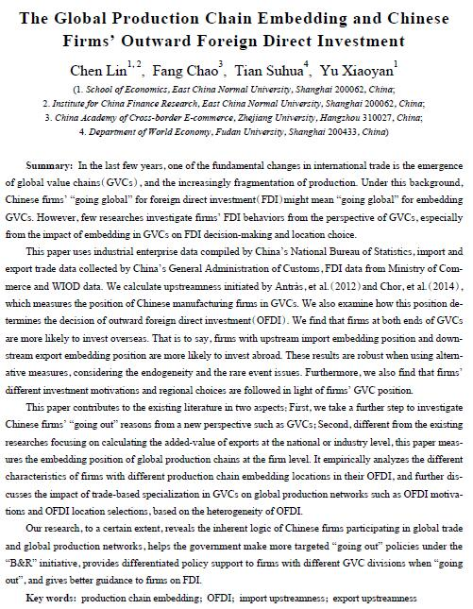

引言作为论文的开端，主要回答“为什么研究” 这个问题。它简明介绍论文的背景、相关领域的前人研究历史与现状，以及著者的意图与分析依据， 包括论文的追求目标、研究范围和理论、技术方案的选取等。引言应言简意赅，不要等同于文摘，或成为文摘的注释。引言中不应详述同行熟知的，包括教科书上已有陈述的基本理论、实验方法和基本方程的推导。如果在正文中采用比较专业化的术语或缩写用词时，应先在引言中定义说明。引言一般不超过 800 字,且不计入章节编号。
正文
一、篇幅、正斜体、黑体
篇幅：全文（计空格、图表占位）一般应
在 8000～10000 汉字。
正斜体：变量名称用斜体单字母表示，需要区
分时可加下标；下标中由文字转化来的说明性字符用正体，由变量转化来的用斜体。量单位及词头用正体。如 kg、nm 等。
运算符用正体，如 d、exp、lg、max、min等；几个特殊常数用正体，如 e、π、I。
黑体：矩阵、矢量、张量名称用黑斜体表示。
二、层次标题
层次标题是指除文章题名外的不同级别的分标题。各级层次标题都要简短明确，同一层次的标题应尽可能“排比”。即词（或词组）类型相同（或相近），意义相关，语气一致。
三、插图
1)插图要精选，应具有自明性，切忌与表及文字表述重复。一般不超过 6 幅。
- 插图要精心设计和绘制，要大小适中，线 条均匀，主辅线分明。插图中文字与符号均应植字， 缩尺后字的大小以处于六号或小五号为宜。
- 插图中的术语、符号、单位等应与表格及文字表述所用的一致。
- 插图应有以阿拉伯数字连续编号的图序（ 如仅有 1 个图，可定名为“图 1”）和图题，居中排于图下。
- 照片、灰度图清晰，黑白图要转换成彩色图，其中涉及实践照片、图表等要保证清晰，不模糊。
四、表格
- 表格要精简，应具有自明性；表格的内容切忌与插图及文字表述重复。
- 表格应精心设计。为使表格的结构简洁， 建议采用三线表，必要时可加辅助线。
3）表格应有以阿拉伯数字连续编号的表序（ 如仅有 1 个表格，表序可定名为“表 1”）和简明的表题，居中排于表格的上方。
4）数值表格采用三线表，表头中使用“量符号/量单位”。如表 1 所示。
表 1 三线表示例

x/cm I/mA | v/(m·s-1) h/m
10 30 | 2.5 400
12 34 | 3.0 700

5）表内同一栏的数字必须上下对齐。表内不宜用“同上”、“同左”、“，，”和类似词，一律填入具体数字或文字。表内“空白”代表未测或无此项，“－”或“…”(因“－”可能与代表阴性反应相混)代表未发现，“0”代表实测结果确为零。
五、结语
- 结语应准确、简明、完整、有条理，可以提出建议、设想、改进意见或有待解决的问题。
- 当未得出明确的研究结论，或结论已在“结果与讨论”中表述，而同时需要对全文内容有一个概括性总结或进一步说明时，尤其是要对文章已解决和有待研究的问题表达作者的某些主观见解或看法时，用“结语”。
- 文章结尾时如果不能导出条理性结论,则可写成结语进行必要的讨论，文中已有分步结论的可不再在文章结尾处写出结论。
- 结语中不能出现参考文献序号、插图及数学公式。
六、参考文献
(详见 GB/T 7714-2005《文后参考文献著录规则》) 1)参考文献应是文中直接引用
的公开出版物，以 10 篇以上为宜，
其中 80%应为期刊或会议论文，80%以上为近
5 年出版的文献 (尽量参考同行知名期刊
文献，若是会议论文集析出文献，必须要有会议名
称、论文集的出版地、出版者、出版年、析出文献
的起止页码）。参考文献采用顺序编码制，按文中出现的先后顺序编号，并在正文中指明其标引处。
- 中外作者的姓名一律“姓前名后”。 西方作者的名字部分缩写，不加缩写点且姓名全大写。
- 作者不超过 3 人的姓名都写，超过 3 人的，余者写“，等”或“, et al”。
各类文献的著录格式如下：
①期刊 作者.题名[文献类型标志].刊名，出版年，卷（期）：起止页码．（不要缺少页码）.
示例：
①论文
- 李晓东，张庆红，叶瑾林.气候学研究的若干理论问题.北京大学学报：自然科学版，1999，35（1）： 101-106.

LI XIAO-HONG, ZHANG QING-HONG, YE JIN-LIN. Some
theoretical issues in climate studies[J]. Acta scientiarum Naturalium Universitatis Pekinensis ，1999，35（1）：101-106
- 钟文发.非线性规划在可燃毒物配置中的应用[C]∥ 赵玮.运筹学的理论与应用：中国运筹学会第五届大会论文集.西安：西安电子科技大学出版社，1996： 468-471.

- EMADI A, RAJASHEKARA K, WILLIAMSON S, et al.
Topological overview of hybrid electric and fuel cell vehicle power system architectures and configurations[J].IEEE Transations on Vehicular Technology, 2005,54（3）:763-760.
( 姓名全大写，名只写首字母，不加点；题名首单词首字母大写, 刊名实词首字母大写)
- 莫少强.数字式中文全文文献格式的设计[J/OL].情报 学报.1999,18(4):1-6[2001-07-08].http:∥periodical. wanfangdata.com.cn/periodical/qbxb/qbxb99/qbx b9904/990407.htm.（电子文献）MO SHAO-QIANG, Design and study of digital format for full text document in chinese[J/OL]. Journal of the China Society for Scientific and Technical Information. 1999,18(4):1-6[2001-07-08].http:∥periodical.wanfangdata.com.cn/periodical/qbxb/qbxb99/qbx b9904/990407.htm.

②专著：作者.书名[文献类型标志].版本.出版地：出版者，出版年．（出版地和出版者必须有一个）
示例：
- 厉朝龙，陈枢青，刘子贻．生物化学与分子生物学实验技术[M]．杭州：浙江大学出版社，1999．
- 尼葛洛庞帝. 数字化生存[M].胡泳，范海燕，译. 海口：海南出版社，1996.(翻译书籍)
- 刘玉国．络合物光谱探针法定量测定蛋白质的研究
[D]．天津：南开大学化学系，1995．（学位论文）

③专著中的析出文献：析出文献作者. 析出文献题名[文献类型标志]∥专著作者. 专著题名. 版本.出版地：出版者，出版年：析出文献的页码.（出版地和出版者必须有一个）
示例：
[1]程根伟.1998 年长江洪水的成因与减灾对策[M]∥许厚泽，赵其国.长江流域洪涝灾害与科技对策.北京： 科学出版社，1999：32-36.
- FOUNTURNEY[C]//American Society of Mechanical Engineers．Applied Mechanics Division ．
Symposium on Applications of Holography in
Mechanics, August 23-25,1971,University of
Southern California, Los Angeles, California.
New York：ASME,c1971:17-38.(国际会议论文集析出文献著录示例)

④专利文献：专利申请者.专利题名：专利国别， 专利号[文献类型标志].公告日期或公开日期.
示例：
[1] 姜锡洲. 一种温热外敷药制备方案： 中国， 88105607.3[P].1989-07-26

⑤电子文献：作者.题：其他题名信息[文献类型标志/文献载体标志].出版地：出版者，出版年（更新或修改日期）[引用日期].获取和访问路径.
示例：
[1]HOPKINSON A.UNIMARC and metadata ： Dublin Core[EB/OL]. [1999-12-08].http:∥www.ifla.org/IV/ifla64/13 8-161e.htm.
[2]METCALF S W. The Tort Hall air emission study[C/OL]//The International Congress on Hazardous Waste, Atlanta Marriott Marquis Hotel, Atlanta, Georgia, June 5-8, 1995: impact on human and ecological health [1998-09-22].http://atsdrl.atsdr.cdc.gov:8080/cong95.html. ( 国际会议论文集析出文献电子文献著录示例)

附件中有各种文后参考文献著录格式示例，请参考。

附件：中华人民共和国国家标准
文后参考文献著录规则（GB/T 7714－2005）顺序编码制文后参考文献著录格式示例

普通图书
- 广西壮族自治区林业厅.广西自然保护区[M].北京:中国林业出版社,1993.

- 蒋有绪,郭泉水,马 娟,等.中国森林群落分类及其群落学特征[M].北京:科学出版社,1998.
- 唐绪军.报业经济与报业经营[M].北京:新华出版社,1999:117-121.
- 赵凯华,罗蔚茵.新概念物理教程:力学[M].北京:高等教育出版社,1995.
- 汪 昂.（增补）本草备要[M].石印本.上海:同文书局,1912.
- CRAWFPRD W,GORMAN M.Futuer Libraries:dreams ,madness, & reality[M].Chicago:American Library Association,1995.
- International Federation of library Association and Institutions. Names of persons: national usages for entry in catalogues[M].3rd ed. London :IFLA International office for UBC,1977.
- O’BRIEN J A .Introduction to information systems [M].7th ed .Burr Ridge, Ⅲ.:Irwin,1994.
- ROOD H J. Logic and structured design for computer programmers[M].3rd ed.[S.1.]:Brooks/Cole-Thomson Learning,2001.

论文集、会议录
- 中国力学学会.第 3 届全国实验流体力学学术会议论文集[C].天津:[出版者不祥],1990.
- ROSENTHALL E M. Proceedings of the Fifth Canadian Mathematical Congress, University of Montreal, 1961[C]. Toronto: University of Toronto Press, 1963.
- GANZHA V G, MAYR E W ,VOROZHTSOV E V .Computer algebra in scientific Computing: CASC 2000: proceedings of the Third Workshop on Computer Algebra in Scientific Computing, Samarkand ,October 5-9,2000[C].
Berlin: Springer, c2000.

科技报告
- U．S．Department of Transportation Federal Highway Administration. Guidelines for handling excavated acid-producing materials, PB 91-194001[R]. Springfield: U.S. Department of Commerce National Information Service,1990.
- World Health Organization. Factors regulating the immune response: report of WHO Scientific Group[R]. Geneva: WHO, 1970.

学位论文
- 张志祥. 间断动力系统的随机扰动及其在守恒律方程中的应用[D].北京:北京大学数学学院,1998.
- CALMS R B. Infrared spectroscopic studies on solid oxygen [D]. Berkeley: Univ．of California ,1965.

专利文献
- 刘加林. 多功能一次性压舌板:中国,92214985.2[P].1993-04-14.
- 河北绿洲生态环境科技有限公司.一种荒漠化地区生态植被综合培育种植方法:中国,01129210.5[P/OL]. 2001-10-24 [2002-05-28].http://211.152.9.47/sipoasp/zlijs/hyjs-yx-new.asp?recid=01129210.5& leixin.
- KOSEKI A ,MOMOSE H, KAWAHITO M, et al .Compiler :US,828402[P/OL]. 2002-05-25[2002-02-28]. http://FF&p＝1 & u
=netahtml/PTO/search-bool.html & r = 5 & f=G& l = 50& col = AND & d =PG01 & sl =IBM .AS. & 0S =AN/IBM & RS
=AN/IBM.

专著中析出的文献
- 国家标准局信息分类编码研究所.GB/T 2659-1986 世界各国和地区名称代码[S]//全国文献工作标准化技术委员会.文献工作国家标准汇编:3.北京:中国标准出版社,1988:59-92.
- 韩吉人.论职工教育的特点[G]//中国职工教育研究会.职工教育研究论文集.北京:人民教育出版社,1985:90-99.
- BUSECK P R, NORD G L, Jr., VEBLEN D R. Subsolidus phenomena in pyroxenes[M]//PREWITT C T . Pyroxense. Washington, D.C. :Mineralogical Society of America, c1980:117-211.
- FOURNEY M E. Advances in holographic photoelasticity [C]//American Society of Mechanical Engineers． Applied Mechanics Division． Symposium on Applications of Holography in Mechanics, August 23-25,1971,University of Southern California, Los Angeles, California. New York： ASME,c1971:17-38.
- MARTIN G. Control of electronic resources in Australia[M]//PATTLE L W , COX B J. Electronic resources: selection and bibliographic control. New York : The Haworth Press,1966:85-96.

期刊中析出的文献
- 李炳穆.理想的图书馆员和信息专家的素质与形象[J].图书情报工作,2000(2):5-8.
- 陶仁骥.密码学与数学[J].自然杂志,1984,7(7):527.
- 亚洲地质图编目组. 亚洲地层与地质历史概述[J].地质学报,1978,3:104-208.
- DES MARAIS D J, STRAUSS H , SUMMONS R E, et al. Carbon isotope evidence for the stepwise oxidation of the Proterozoic environment [J].Nature ,1992,359:605-609.
- HEWITT J A . Technical services in 1983[J].Library Resource services,1984,28(3):205:218.

报纸中析出文献
- 丁文祥. 数字革命与竞争国际化[N].中国青年报,2000 -11-20(15).
- 张田勤. 罪犯 DNA 库与生命伦理学计划[N].大众科技报,2000-11-12(7).

电子文献（包括专著或连续出版物中析出的电子文献）
- 江向东.互联网环境下的信息处理与图书管理系统解决方案[J/OL].情报学报, 1999, 18(2):4[2000-01-18]. http://www.chinainfo.gov.cn/periodical/qbxb/qbxb99/qbxb990203.
- 萧 钰.出版业信息化迈入快车道 [EB/OL]. (2001-12-19)[2002-04-15]. http://www.creader.com/news/20011219/200112190019.html.
- CHRISTINE M. Plant physiology: plant biology in the Genome Era[J/OL]. Science, 1998, 281:331-332 [1998-09-23]. http://www.sciencemag.org/cgi/collection/anatmorp.
- METCALF S W. The Tort Hall air emission study[C/OL] //The International Congress on Hazardous Waste, Atlanta Marriott Marquis Hotel, Atlanta, Georgia, June 5-8, 1995: impact on human and ecological health [1998-09-22]. http://atsdrl.atsdr.cdc.gov:8080/cong95.html.
- TURCOTTE D L. Fractals and chaos in geology and geophysics[M/OL]. Mew York: Cambridge University Press, 1992[1998-09-23]. http://www.seg.org/reviews/mccorm30.html.
- Scitor Corporation. Project scheduler[CP/DK]. Sunnyvale, Calif.: Scitor Corporation, c1983.

参考文献标识类型
参考文献类型 | 普通图书 | 会议录 | 汇编 | 报纸 | 期刊 | 学位论文 | 报告 | 标准 | 专利 | 数据库 | 计算机程序 | 电子公告
文献类型标识 | M | C | G | N | J | D | R | S | P | DB | CP | EB

